Présentation et installation de cURL

Présentation de curl
cURL signifie « Client for URLs » ou « Curl URL Request Library ». C'est un programme d’invite de commande dotée d’une bibliothèque associée permettant de transmettre des données entre des ordinateurs connectés ensemble.
Le guide complet Everything curl offre un aperçu des possibilités offertes aux développeurs, aux informaticiens réseau avec des exemples pratiques pour Windows.
Lien : https://everything.curl.dev/

Téléchargement de cURL pour Windows
- Se rendre à la page de téléchargement de curl : https://curl.se/download.html ;
- Cliquez sur le lien curl Download Wizard ;
- Pour sélectionner le type de paquet cliquez sur curl executable ;
- Sélectionnez Le système d'Exploitation cible Windows 64 bit puis cliquez sur le bouton *Select! ; * Choisissez le package Generic puis cliquez sur le bouton *Select! ;
- Choisissez la version exécutable de cURL https://curl.haxx.se/windows/ ;
- Puis cliquez sur la version 64 bit curl for 64 bit (version 7.75.0_4 lors de la rédaction de cette page) ;
- Après téléchargement du ZIP, décompressez l'archive dans le dossier de votre choix.

Installation de cURL pour Windows
Il est maintenant nécessaire :
- d'installer le certificat de cURL ;
- de tester le logiciel ;
- de faciliter son utilisation en modifiant les variables d'environnement.

Installation de cURL
- Dans le dossier de curl, ouvrez le sous-dossier bin et double-cliquez sur le fichier curl-ca-bundle.crt afin d'installer le certificat de sécurité (Security Certificate).
- cliquez sur le bouton Installer un certificats... ;
- choisissez l'emplacement de stockage Ordinateur local ;
- Gardez l'option par défaut Sélectionner automatiquement le magasin de certificats en fonction du type de certificat ;
- Terminez l'assistant : vous devriez avoir une confirmation de l'importation réussi du certificat.

Test du logiciel
- ouvrez une invite de commandes (cmd.exe) et positionnez-vous dans le dossier bin de cURL (utilier la commande CD) ;
- utilisez cURL pour visualiser la page Web www.ac-limoges.fr
C:\curl...\bin> curl www.ac-limoges.fr
<!DOCTYPE html PUBLIC "-//W3C//DTD XHTML 1.0 Transitional//EN" "https://www.w3.org/TR/xhtml1/DTD/xhtml1-transitional.dtd">
<html xmlns="https://www.w3.org/1999/xhtml" xml:lang="fr" lang="fr"><head><meta content="text/html; charset=UTF-8" http-equiv="Content-Type" />
...
</body>
</html>

Mettre à jour la variable d'environnement PATH pour cURL
Pour pouvoir utiliser cURL en invite de commandes sans devoir au préalable se positionner dans le sous-dossier bin de cURL, vous pouvez ajouter dans la variable d'environnement PATH le chemin d'accès au dossier bin.
- accédez à la rubrique System du panneau de de configuration ;
- puis accédez aux paramètres avancés du système ;
- Cliquez sur le bouton Variables d'environnement.
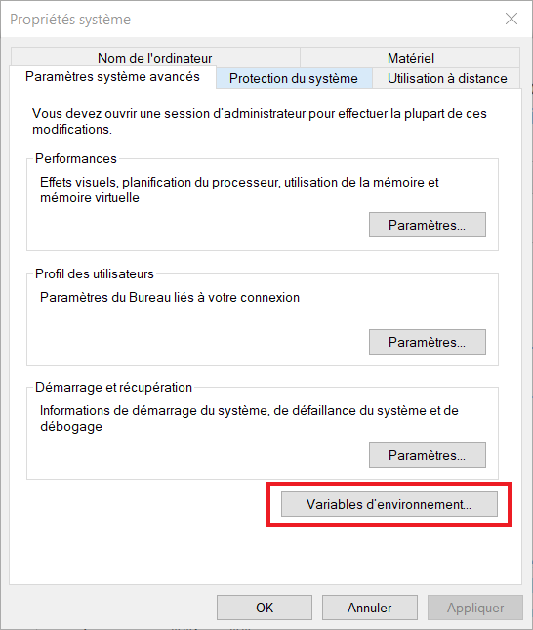
- dans la partie Variables système, sélectionnez la variable Path et ajoutez le chemin du dossier bin qui correspond au dossier que vous avez sur le disque dur de votre ordinateur :
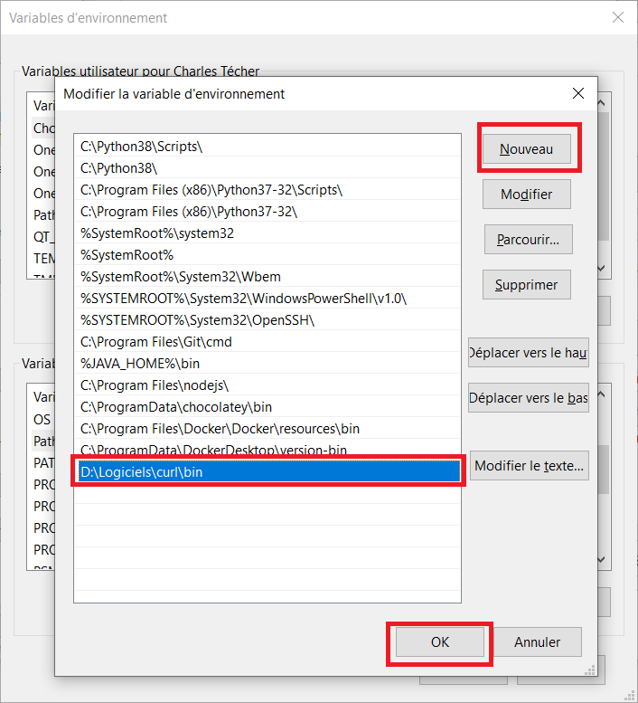
Pour *prendre en compte la modification de la variable PATH, fermez puis et réouvrez votre session.

